(حل أسئلة اختبار الاحصاء)
من الخيارات المتاحة لكل من
المتغير النوعي هو البيانات التي لا يمكن التعبير عنها بعدد يعني غير رقميهمثل نوع او لون السيارات
او الحالة الاجتماعية اعزب متزوج
المتغير الكمي المتقطع هو البيانات التي يعبر عنها بعدد اي تعد ولا تقاسمثل عدد طلاب قسم التربية الخاصة
المتغير الكمي المتصل هو البيانات التي يعبر عنها بعدد وهو يقاس ولا يعدمثل أطوال اوزان الطلاب
الاسئلة التالية اختر افضل الاجابات:
- عدد الايام N في كل شهر هو :
- متغير كمي متقطع
- متغير اسمي
- متغير كمي متصل
- متغير نوعي

الجدول التالي يوضح اعمار 10 ممرضات يعملن في أحد أقسام المستشفيات الحكوميه في منطقة الاحساء
التكرار f | المتغير ( العمر ) X
2 | 22
3 | 25
2 | 28
1 | 31
1 | 32
1 | 35
f∑

من الجدول (التوزيع) التكراري السابق أجب عن الاسئلة من (2الى 6) بحساب التالي
- التكرار النسبي للعمر " 25 " سنه هو:
نشوف التكرار العادي الي هو 3بعدين نقسمه على مجموع التكرارات الي هو 10ويطلع الناتج 0.3

- 1
- 0.2
- 0.3
- 0.1

- مجموع التكرارات f∑ يساوي :

- 3
- 2
- 10
- 18
- المدى R للعمر هو
المدىRهو الفرق بين اكبر قيمه(في العمر35) واقل قيمه(في العمر22)
35-22=13
- 3
- 2
- 10
- 13

- الزاوية المركزية المناظرة للعمر 31 تساوي :
- 72
الزاويةالمناظرة هي الزاويةالمركزية
نقسم تكرار القيمة علي مجموع التكرارات × 360
1 / 10 × 360 = 36
تكرار القيمة(36) هو(1)....مجموع التكرارات(10)

- 36
- 180
- 360

- النسبة المئوية للممرضات
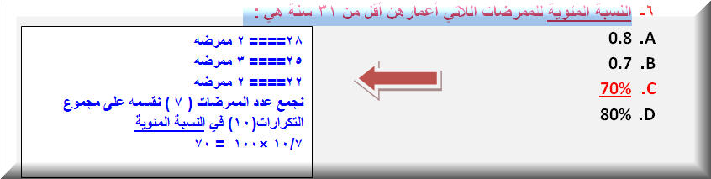
السبب // طالب النسبه المئويه للممرضات اللاتي اعمارهن أقل من 31 سنه

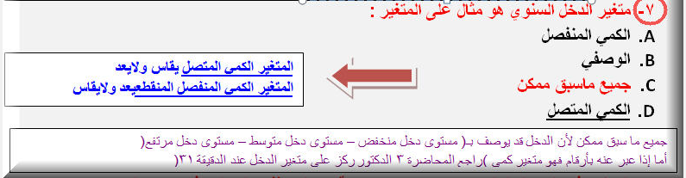

- البيانات في الجدول التالي توضح توزيع مجموعة من الموظفين العاملين في إحدى الشركات وفقا لفئات أعمارهم :
التكرار f | فئـــات العمـــر
10 | - 20
30 | - 30
50 | - 40
20 | 60-50
F=110∑ | المجموع
9- 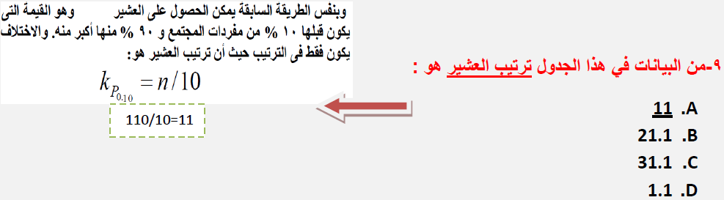
10-في طريقة الأعمدة البسيطة لعرض البيانات المنفصله
تمثل كل قيمه من قيم المتغير بـ :
- نقطة احداثياتها هي قيمة المتغير وتكرارها
- قطاع من دائرة طبقا لتكرارها
- عمود ( خط رأسي ) طوله يعبر عن تكرار تلك القيمة
- قضيب (خط افقي ) طوله يعبر عن تكرار تلك القيمة
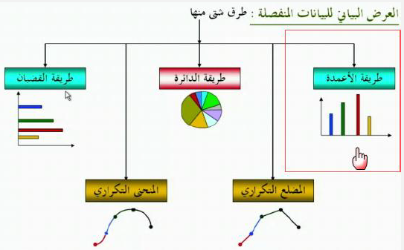

11-لايتاثر معامل الارتباط الخطي البسيط لبيرسون
- بأي عملية جمع أو طرح أو ضرب فقط يتم اجراؤها على بيانات أي من المتغيرين أو أحدهما
- بأي عملية جمع أو طرح فقط يتم اجراؤها على بيانات أي من المتغيرين أو احدهما
- بأي عملية جمع فقط يتم اجراؤها على بيانات أي من المتغيرين أو احدهما
- بأي عملية جمع أو طرح أو ضرب أو قسمة يتم اجراؤها على بيانات أي من المتغيرين أو احدهما

12– الربيع الثالث لمجموعة من القيم هو نفسه :

- الوسيط
- نصف الوسيط
- المئين رقم 25
وجدت الحل من ملف الدكتور سعيد سيف الدين
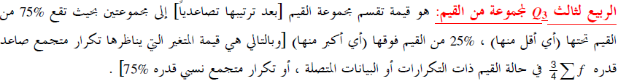
- المئين رقم 75
13– أذا كانت قيمة معامل الأرتباط = 0.7 فإن قيمة معامل التحديد تساوي :
معامل الارتباط:: جذر معامل التحديد
- 0.9
- 0.55
- 0.49
- 0.67
14- البيانات في الجدول التالي تمثل اسعار وكميات ثلاث منتجات استهلاكية للسنتين 2007 و 2010م على اعتبار إن سنة 2007م هي سنة الاساس:
السنوات _ المنتجات | سنة 2007م ( سنةالاساس) |  | سنة 2010م (سنة المقارنة)
 | الكمية Q0 | السعر P0 | الكمية Q1 | السعر P1
السنة الأولى | 5000 | 9 | 8500 | 12
السنة الثانية | 8000 | 25 | 15000 | 31
السنة الثالثة | 9000 | 14 | 19000 | 17
قيمة الرقم القياسي التجميعي للأسعار والمرجح بكميات سنة المقارنة لهذه البيانات يساوي :
مجموع ( أسعار سنة المقارنة * كميات سنة المقارنة ) / ( أسعار سنة الأساس * كميات سنة المقارنة )
= ( 12*8500 ) + ( 21*15000 ) + ( 17*19000 ) / ( 14*19000 ) + ( 25*15000 ) + ( 9*8500)
= 980000 / 717500 = 124.04
- 121.50%
- %124.04
- 120.04%
- 125.04%
14- الدرجة المعياريه المقابلة للمتوسط الحسابي هي :
الخواص الاحصائية للدرجات المعيارية :-
المتوسط الحسابي للدرجات المعيارية يساوي صفر
والانحراف المعياري يساوي واحد صحيح
- 0
- 1-
- 1+
- 3+
15- معامل الأختلاف هو أحد مقاييس :
- الألتواء
- التشتت
- النزعة المركزية
- التشتت النسبي
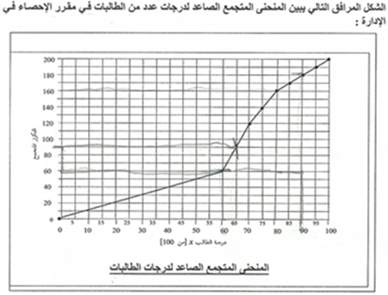
من خلال الشكل السابق أجب عن الأسئلة من ( 16 الى 20) بأستنتاج التالي
16- عدد الطالبات الحاصلات على درجة أكبر من أو تساوي 80
- 40
- 80
- 120
- 160

17- اذا كان الحد الأدنى للنجاح هو 60 درجة فإن النسبة المئوية للنجاح هي :
هناك 140 طالبة حصلوا على 60 درجة واكثر
ولكي نحصل على النسبة نقسم 140 ÷ 200 = 0.7
0.7 × 100 = 70 %
- 50%
- 60%
- 70%
- 80%
18- عدد الطالبات الحاصلات على درجة أقل من 65 هو :
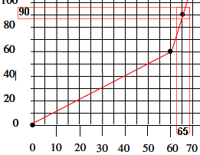
- 65
- 90
- 135
- 110
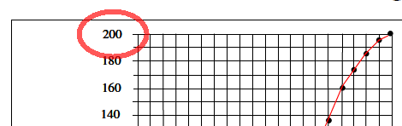
19- العدد الكلي للطالبات هو :
- 200
- 150
- 100
- 50
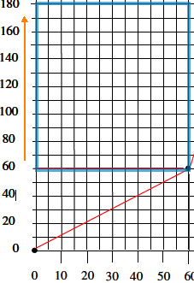
20- عدد الطالبات الحاصلات على درجة أعلى من 60 وأقل من 90 هو :
- 60
- 90
- 120
- 180

21- اذا كان الوسط الحسابي لمجموعة من القيم هو 20 وانحرافها عن المتوسط 4 وانحرافها المعياري 5 واضفنا لكل قيمة من القيم 2 فإن الوسط الحسابي للقيم الجديده سكون :
- 22
في حاله اضافه عدد ثابت للوسط الحسابي
نجمع العدد مع العدد الثابت
20+2= 22
أماالانحراف المعياريوالانحراف المتوسط يبقى كما هو ما يتغير
الانحراف المتوسط 4
الانحراف المعياري 5
- 20
- 18
- 40

22-إذا كان لديك مجموعتين من الطلبة وقدموا اختبار تحصيلي وحصلوا على الدرجات التالية : المجموعة الاولى: 10,5,15,10,20 والمجموعة الثانية : 9,20,5,17,9 بالرجوع إلى البيانات السابقة , المجموعة ذات التباين الأكبر هي :

- لا يمكن حساب التباين لهذه البيانات
لو طلعت المتوسط الحسابي للمجموعـة الأولى راح تشوفها 12والمجموعــة الثانيـة 12.5 !!
المجموعــة الثانية ذات التباين الأكبر بالضرورة لأنها متوسطها الحسابي أكبر من متوسط المجموعـة الأولى !
متى تلجأ للتباين والانحراف المعياري ..إلخ !
عندما يتساوى المتوسط الحسابي في المجموعتيــن
- كلا المجموعتين متساويتين في التباين
- المجموعة الاولى
- المجموعة الثانيه

23- اذا كان معامل الارتباط r بين المتغيرين x , y يساوي -1 فهذا يعني أن x . y :
إذا كانت قيمة معامل الارتباط مساوية للواحد الصحيح فهذا يدل على أن الارتباط بين المتغيرين ارتباطاً طردياً تاماً، أما إذا كانت قيمته مساوية لـ فهذا يدل على أن الارتباط بين المتغيرين ارتباطاً عكسياً تاماً.

- مرتبطان ارتباطا عكسيا متوسطا
- مرتبطان ارتباطا عكسيا قويا
- مرتبطان ارتباطا عكسيا تاما
- مرتبطان ارتباطا عكسيا ضعيفا
r : معامل ارتباط بيرسون . n : عدد قيم X , Y

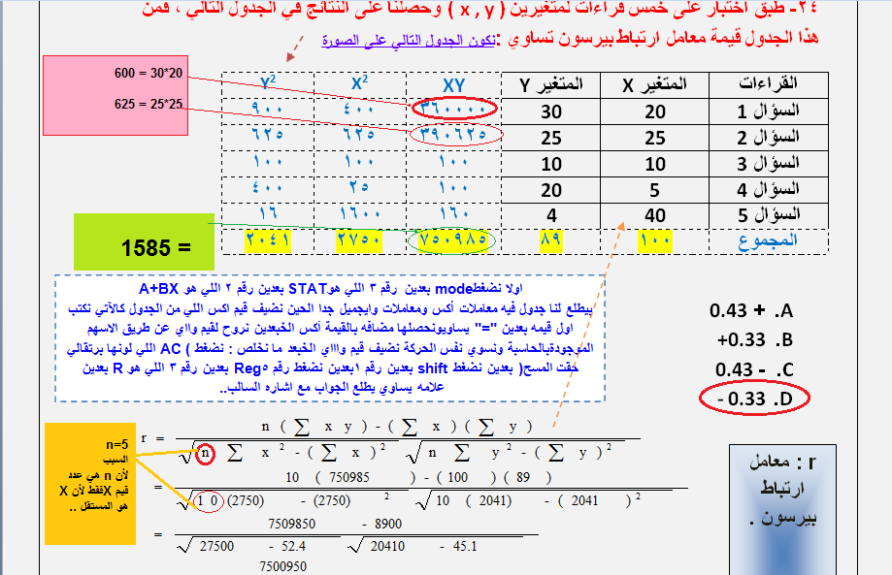

25- التوزيع الملتو التواء سالبا يكون فيه :
- الوسط الحسابي > الوسيط > المنوال
- الوسط الحسابي > الوسيط < المنوال
- المنوال > الوسيط > المتوسط الحسابي
- المتوسط الحسابي = الوسيط = المنوال
26- إذا كان الوسط الحسابي لدرجات عدد من الطلاب هو 50 وانحرافها المعياري 5 , فإن معامل الأختلاف للدرجات يكون :
- 0.5
- 0.1
- 10 %
- 50 %
27- يتم تعريف مجتمع الدراسة بأنه :
- أسلوب إحصائي لتفسير نتائج متعلقة بصفات مجتمع ما
- وصف ما الذي سوف يكون عندما يتم ضبط مجموعة من المتغيرات بالدراسة
- الشخص الذي يتم دراسته في الدراسة موضع البحث
- كل من تعمم عليه نتائج الدراسة البحثية
28- رغب احد المدراء في تحسين مستوى الأداء في أدارته , فأستخدم طريقة تحفيز جديدة مع مجموعة من موظفيه , وترك الاخرى على الطريقة القديمة , وبعد فترة من الزمن طبق اختبار عليهم وحصل على النتائج الموضحة في الجدول :
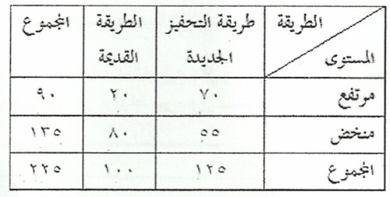

فمن البيانات الموضحة في الجدول السابق , قيمة معامل الأرتباط
بين طريقة التحفيز الجديدة والقيدمة تساوي
- 0.30
معامل التوافق =
جذر m÷ m-1
اول شي نطلع m
الي هي
مجموع (fi fj ÷ 2^(fij
ناخذ 70^ ÷ 90 × 125 + 20^ ÷ 100×90 + 55^ ÷ 125×135 + 80^ ÷ 100 × 135
تطلعون الناتج حقهاا
= m
بعد كذا تطبقون القانون هذا
الي هو جذر m÷ m-1
وتطلعون الجذر بيطلع لكم 0.34
( الحل منقوول من دفئ المشاعر )
- 0.36
- 0.32
- 0.34
29- أذا كان الرقم القياسي للظاهرة في سنة المقارنة أكبر من 100 فهذا يعني :
- أن هناك تساوي في المستوى العام للظاهرة مقارنة بسنة الاساس
- إن هناك ارتفاع في المستوى العام للظاهرة مقارنة بسنة الاساس
- أن هناك إنخفاض في المستوى العام للظاهرة مقارنة بسنة الاساس
- أن هناك اختلال في المستوى العام للظاهرة مقارنة بسنة الاساس

30- قام أحد الباحثين بتطبيق دراسته على مجموعة من رجال الأعمال وقام بعرض نتائجه في الجدول التالي :
الفئــــــــــــــــــــــات | التكـــرارات
4 - | 2
9 - | 3
14 - | 5
19 - | 6
24 - | 11
29 - | 7
34 - 39 | 4
 | مجموع ك = 38

بالرجوع إلى البيانات في هذا الجدول , كم من رجال الأعمال حصلوا على نقاط 24 فأكثر :
- 6
- 16
- 28
- 22
31- في المضلع التكراري لبيانات متصلة تمثل كل فئة بنقطة إحداثياتها :
- مركز المستطيل الممثل لتلك الفئة
- الحد الادنى للفئة والتكرار المجتمع لجميع قيم المتغير الأقل من هذا الحد
- مركز الفئة والتكرار المقابل لها
- الحد الأدنى للفئة والتكرار المجتمع لجميع قيم المتغير الأكبر من أو تساوي هذا الحد

32- من أهم خصائص معامل الأرتباط البسيط لبيرسون :
- الاعتماد على متوسط درجات البيانات للمتغيران
- الاعتماد على قيم المتغيران نفسها
- الاعتماد على رتب المتغيران
- الاعتماد على مقدار التباعد بين قيم المتغيران
33- هو قيمة تقسم مجموعة القيم ( بعد ترتيبها تصاعديا ) الى مجموعتين بحيث تقع 25 % من القيم تحتها ( أي اقل منها ) , 75 % من القيم فوقها ( أي اكبر منها ) :
- الربيع الاول
- المئين العاشر
- الربيع الثالث
- الوسيط
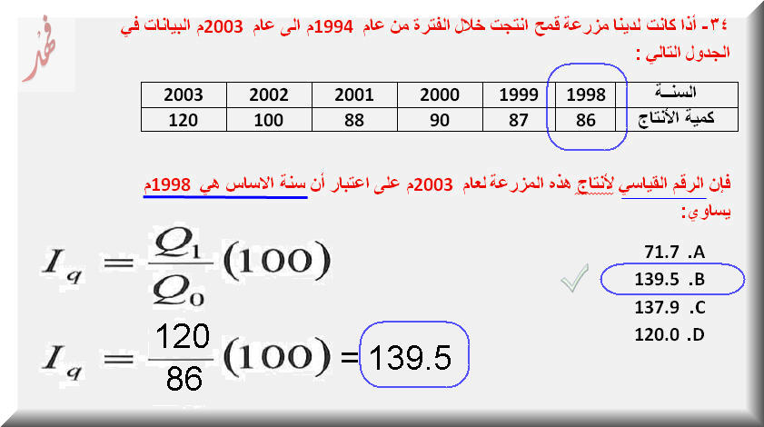
35- أذا كان الوسط الحسابي لمجموعة من القيم هو 20 وانحرافها عن المتوسط 4 وانحرافها المعياري 5 واضفنا لكل قيمة من القيم 2 , فإن الانحراف المعياري للقيم الجديدة يكون :
- 7
- 10
- 3
لان الانحراف المعياري من خصائصه عدم تأثره بعمليات الجمع والطرح
- 5

36 – البيانات الخاصة بالمعدلات التراكمية لطلاب التعليم المطور للانتساب هي :
- بيانات نوعية
- بيانات رتبية
- بيانات كمية متصلة
- بيانات كمية متقطعه
37- الدرجة المعيارية للقيمة 13 في مجموعة من القيم وسطها الحسابي 10 وتباينها 4 هي :
قانونها: المتغير - الوسط الحسابي
الانحراف المعياري
13 - 10 = 3 ÷ 2 = 1.5
- 1.5
- 0.67
- 0.75
- 1.33
38- الرقم القياسي لأسعار سنة الاساس تساوي :
- 100
الجواب 100 من الكتاب ص/249
- 50
- 200
- 150
39- تقاس الحالة الاجتماعية عن طريق القياس
- الرتبي
- النسبي
- الاسمي
- الفئوي
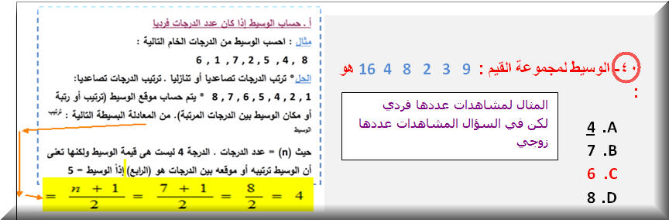

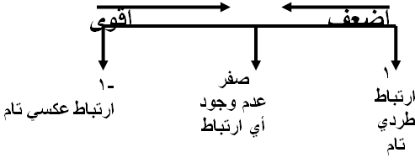
41- عندما يكون معامل الارتباط = 1.16- فإن العلاقة :
- سلبية قوية
- علاقة ضعيفة جدا
- طردية ضعيفة
- قيمة خاطئة
42- تعتبر أدق طرق حساب قيمة الاتجاه العام في السلاسل الزمنية :
- طريقة المتوسطات المتحركة
- طريقة الانتشار ( التمهيد باليد )
- طريقة متوسط نصف السلسلة
- طريقة المربعات الصغرى
43- مو واضح والخيارات بالشكل التالي

- 5
- 4
- 8
44- اذا كانت قيمة معامل معادلة الانحدار Y على X يساوي 1.2003 ومعامل معادلة انحدار X على Y يساوي 0.717 فإن قيمةمعامل الارتباط تساوي:
بكل بساطة تضرب 1.2003 * 717= 0.8606
تضع هذه القيمة تحت الجذر و يكون الناتج 0.927 بالتقريب 0.928 !!
مجاوب عليه الاخ طموح لا ينكسر
قانونها b1 × c1 = r2
- 0.282
- 0.928
- 0.728
- 0.628
45- التباين لمجموعة من القيم هو :
- الانحراف المعياري للقيم
- نصف الانحراف المعياري
- مربع الانحراف المعياري
- الجذر التربيعي للانحراف المعياري

46- مقاييس النزعة المركزية هي :
- مقاييس تحدد النسبة المئوية للتشتت المطلق بالنسبة لقيمة متوسطة
- مقاييس نموذجية تمثل خصاص مجموعة البيانات
- مقاييس ترصد الدرجة التي تتجه بها البيانات الكمية للانتشار حول قيمة متوسطة
- مقاييس ترصد درجة تماثل أو البعد عن التماثل لتوزيع ما
47- المقصود بالتضخم :
- الوسط الهندسي لكل من رقمي لاسبير وباش
- مجموع السعار لسنة المقارنة المرجحة بكميات سنة الأساس
- انخفاض القيمة السوقية للوحدة النقدية
- إعطاء كل سلعة وزنا يتلائم مع اهميتها
48-في المنحنى المتماثل يكون :
- الوسط أكبر من المنوال
- المنوال اكبر من الوسط
- الوسط ضعف المنوال
- الوسط = المنوال
49- شكل الانتشار التالي يوضح أن المتغيرين X, Y :
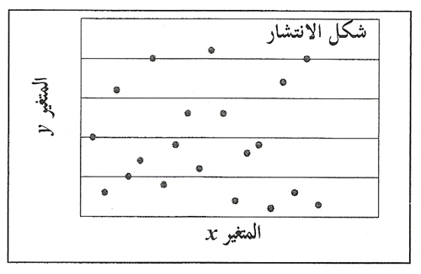
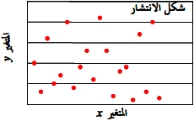
- مرتبطان عكسيا ارتباطا متوسطا
- مرتبطان طرديا ارتباطا قويا
- غير مرتبطان
- مرتبطان ارتباطا طرديا متوسطا
50- اذا كان الوسط الحسابي لمجموعة من القيم هو 20 وانحرافها عن المتوسط 4 وانحرافها المعياري 5 واضفنا لكل قيمة من القيم 2 , فإن الأنحراف المعياري عن المتوسط للقيم الجديدة يكون
- 2
قيمة الانحراف المعياري(أو التباين) لا تتغير
الانحراف المعياري من خصائصه عدم تأثره بعمليات الجمع والطرح
- 4
- 6
- 5
51- من مزايا المتوسط الحسابي
1/سهولة حسابه ’ ياخذ في الاعتبار جميع البيانات , لايحتاج الىترتيب معين للبيانات
2/سهولة حسابه حسابيا او بيانيا لايتأثر بالقيم المتطرفه ، يمكن حسابه في حالة التوزيعات التكراريه المفتوحه
3/لايـتأثر كثيرا بالقيم المتطرفه ، سهولة حسابه ، لايحتاج لترتيب البيانات
52- تعتمد طريقة المتوسطات المتحركة لحساب الاتجاه العام للسلسلة الزمنية على
- متوسطات منتشرة لبيانات متفرقة أو متماثله
- متوسطات متفرقة لمجموعات متفرقه من البيانات
- متوسطات محدده لمجموعات متفرقة من البيانات
- متوسطات متتابعة لمجموعات متتابعة ومتداخله من البيانات

53-اذا كانت لدينا الدرجات التالية والتي يرمز لها ب(س ) 4,1,2,3 فان قيمة (مجـ س )* تساوي
- 90
- 60
س^2 = ( 3 + 2 + 1 + 4 ) ^2 = ( 10 )^2 = 100 فقرة ( د )
جمعنا القيم وربعنا المجموع للتعويض عن س^2
- 30
- 100
54-مجموعة من الدرجات متوسطها الحسابي ( 20 ) والانحراف المعياري لها (15) فاذا قمنا باضافة خمس درجات لكل درجة في المجموعة فان قيمة إلانحراف المعياري الجديد سوف تكون
- 15
لأن الانحراف لا يتأثر بالجمع والطرح ولكن يتأثر بالقسمة والضرب
- 10
- 25
- 20

55- الصفة الرئيسية لفرضية البحث في صيغتها الصفرية هي :
- اثبات وجود علاقة أو اختلاف بين املتغيرات موضع الدراسة
- اتخاذ قرار معين لمجموعة المتغيرات
- نتائج متعلقة بصفات مجتمع ما
- نفي وجود أي علاقة أو اختلاف بين المتغيرات موضع الدراسة
56- في حالة المنحنى الاعتدالي ( الجرسي ) المتماثل فان ترتيب مقاييس النزعة المركزية ( المتوسطات ) تكون كالتالي :
- المتوسط = 40 , الوسيط = 50 , المنوال = 60
- المتوسط = 60 , الوسيط = 50 , المنوال = 40
- المتوسط = 50 , الوسيط = 50 , المنوال = 50
- المتوسط = 40 , الوسيط = 60 , المنوال = 50
57- متوسط الانحرافات المطلقة ADD هو:
- المقياس الذي يقيس تباعد كافة القيم عن المتوسط الحسابي
- المقياس الذي يقيس الفرق بين اعلى درجة واقل درجة في التوزيع
- المقياس الذي يقيس الجذر التربيعي لمتوسط مربعات انحرافات القيم عن وسطها الحسابي
- المقياس الذي يقيس متوسط مربعات انحرافات القيم عن وسطها الحسابي
58- حساب مقياس نصف المدى الربيعي يعمل على :
- حساب الدرجة التي تتوسط مجموعة من الدرجات
- حساب متوسط مربعات انحرافات القيم عن وسطها الحسابي
- حساب التباعد بين كافة القيم عم المتوسط الحسابي
- حساب التباعد بين قيمتين في التوزيع
59- تمتد التغيرات الدوريه للسلسلة الزمنية لأكثر من :
- سنة
- شهر
- يوم
- اسبوع
60- أي قيمة من هذه القيم تعطينا ارتباط اقوى :
القوة تعتـمد على القيمة وليس على الاشارة
نختار أكبر رقم بشرط مايكون اكبر من الواحد الصحيح ولا يكون سالب
- 0.830
- 0.950
- مو واضح
- مو واضح

61-الرقم القياسي التجميعي للأسعار المرجح بكميات سنة الاساس هو :
- رقم ستيودنت
- رقم فشر
- رقم باش
- رقم لاسبير
62-بسؤال خمسة اشخاص عن اجرهم الشهري كانت اجاباتهم كما يلي بالاف ريال 3.5.2.7.3 وقررت الشركة التي يعملوا بها زيادة اجورهم بنسبة 5% فان قيمة المتوسط الحسابي بعد الزيادة يساوي:
المتوسط الحسابي = مجموع القيم على عددهم
المتوسط الحسابي =( 3+7+2+5+3 ) / 5 = 20 / 5 = 4
الآن نحسب الزيادة في أجور العمال بنسبة 5 %
4 + ( 4*5/100 ) = 4 + ( 4 * 0.05 ) = 4 + 0.2 = 4.2
- 6.2
- 5.2
- 4.2
- 3.2
ملاحظه
طبعا في نهاية كل اسئله نهائيه يضيف الدكتور بعض المعادلات اللي ممكن انت تستفيد منها
لكن مو كلها جزء منها وبعض المعادلات يحفظها الطلاب للأستفاده منها في الاختبار موجودة وضعتها لكم في نهاية الملف
دعواتكم لي بالتوفيق وان يرزقني الله الجنة كتبه اختكـــــــــــــم NAJWA
تم الحل من قبل فهد الحجاز ملتقى طالبات وطلاب جامعة الملك فيصل

تجميع الحلول من منتدى طالبات وطلاب جامعة الملك فيصل (ألف شكر للجميع)

